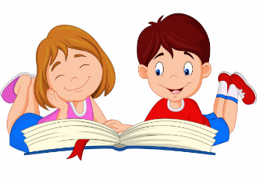
Martes 06 de abril
DEVOCIONAL:
LA BIBLIA, ES LA PALABRA DE DIOS.
POR ESO ES MUY IMPORTANTE QUE LEAMOS LA BIBLIA, ATENDAMOS LO QUE DIOS DICE EN ELLA Y LE CREAMOS. SU PALABRA NO CAMBIA.

CREYÓ EN LA PALABRA DEL PRÍNCIPE (ESTÁN PREPARADOS PARA UN RELATO DE SUSPENSO)
Cuenta la historia que un hombre fue condenado a muerte. Cuando ya iba a ser ejecutado, el príncipe que era el encargado de la ejecución le preguntó si tenía algo que pedir. Todo lo que el prisionero pidió fue un vaso de agua. Cuando se lo trajeron, temblaba tanto que no pudo acercar el agua a sus labios. Entonces el príncipe le dijo que se tranquilizara, pues nada le sucedería hasta que hubiese terminado de beber esa agua.
El hombre confió en la palabra del príncipe, y arrojó el vaso al suelo. No pudieron recoger el agua derramada y así el prisionero se salvó.
¡Qué tremendo!!!!! Así, como pasó en esta historia, podemos tener todo lo que nos promete Dios, creyendo lo que Él nos dice en su Palabra.
El HOY dice EN LA BIBLIA:
¡YO ESTOY CON VOS TODOS LOS DÍAS HASTA EL FIN!!!!!!!!!!!!

ACTIVIDAD N°1:
Durante los últimos días en la sala, estuvimos conociendo nuestro cuerpo, sus partes, sus cuidados, etc. Hoy les dejo un video que nos cuenta acerca de algunas partes de nuestro cuerpo que no podemos ver a simple vista pero que tienen una función muy importante. ¿Lo vemos?
(Ingresar al siguiente link para ver el video)
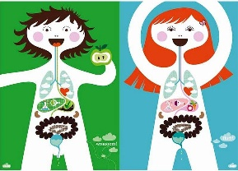
https://youtu.be/KYUQ-kySe2E
¿Te animás a dibujar alguno de esos órganos?
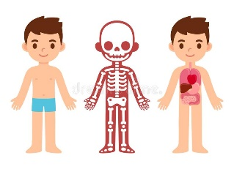

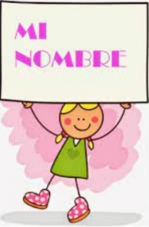
ACTIVIDAD N°2:
Seguimos practicando nuestro nombre: Con ayuda de algún adulto, que nos pueda recortar tiritas finitas (como las de la foto N°1) de papel de diario, de revistas, o cualquier papel que tengan en casa que puedan cortar; vamos a intentar formar las letras de nuestros nombres. Una vez recortada una buena cantidad de tiritas, los niños podrán trozarlas de acuerdo a cada letra. Las pegarán en una hoja formando el nombre, (ver foto N°2 como ejemplo). Pueden escribirles el nombre en un papel para que puedan utilizarlo como guía si los nenes lo necesitan. La idea es que los chicos lo puedan realizar de la manera más autónoma e independiente posible sin importar como quede el resultado final.
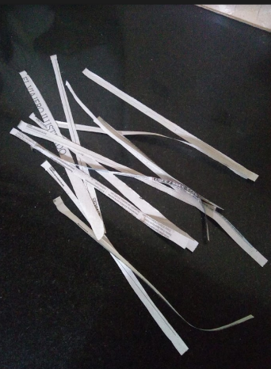
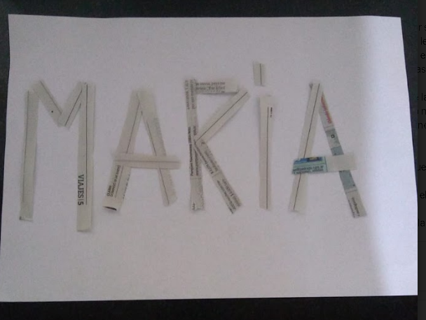
FOTO N°1 FOTO N°2

RECUERDEN ENVIARME LAS FOTOS DE LOS TRABAJITOS AL MAIL: marianelafrick.mf@gmail.com

